Nahosemenné rostliny – PL

1. Napiš názvy aspoň 5 jehličnanů. Zamysli se nad tím, co mají společného.

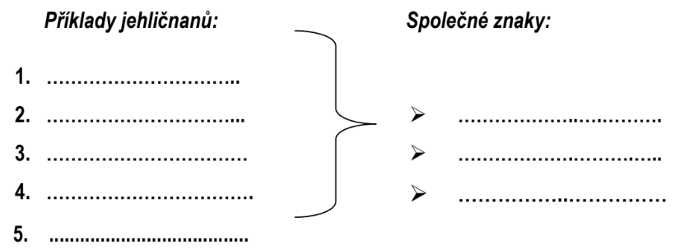

1. Uveďte český název Ginkgo biloby a jeho význam pro člověka?
2. Obsah obrázku jehličnan, strom, kreslení

   Popis byl vytvořen automatickyPoznej strom podle siluety
3. Zamyslete se nad využitím nahosemenných rostlin
4. Jehličnany mají ve dřevě i listech pryskyřičné kanálky. Jaký je jejich význam.
5. Jak jsou opylovány nahosemenné rostliny. Zamyslete se proč mohou být opylovány právě tímto způsobem a ne jiným.
6. Největší expanzi měli nahosemenné rostliny, ve kterém období? S jakým živočichem se mohli potkat?
7. Nahosemenné rostliny začaly vytlačovat, které rostliny? Jsou evolučně straší
8. Jaké rostliny nakonec vytlačily nahosemenné? Jsou evolučně mladší
9. Jaký význam má les?
10. Co znamená monokultura? Jaká je její nevýhoda?
11. Pokus se lesem prožene vichřice, jaké stromy budou především vyvrácené a jaké budou zlomené? Proč tomu tak je?
12. Jaký význam mají smíšení lesy?
13. Jak se semena dostanou ze šišky?
14. Proč patří jehličnaté stromy mezi bioindikátory?
15. 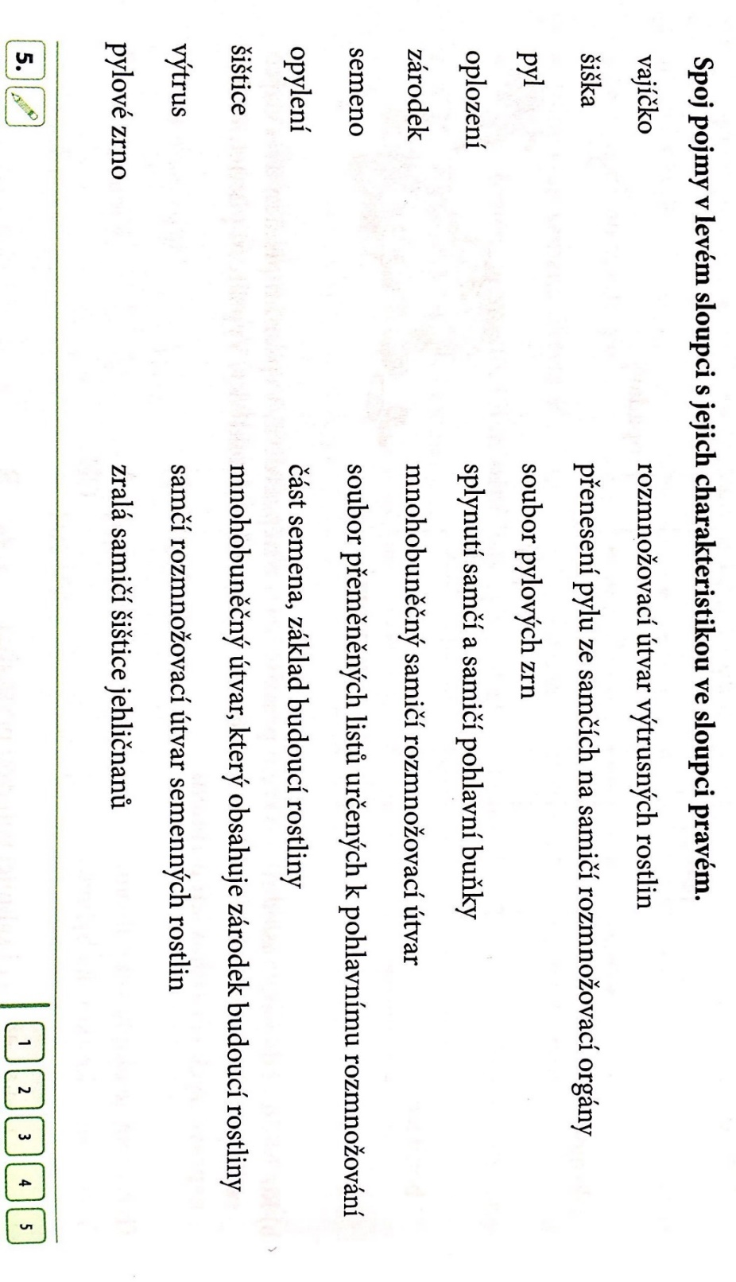Obsah obrázku jehličnan, strom, dlaň, jídlo

    Popis byl vytvořen automatickyPoznej jehličnan podle šišky a větvičky
16. Podle textu doplňte jména stromů  
    Obsah obrázku text, noviny

    Popis byl vytvořen automaticky